Салат «Незабудка» под соусом из загадок
- Как называется результат сложения? (Сумма)
- Сколько минут в одном часе? (60)
- Как называется прибор измерения углов? (Транспортир)
- Назовите наименьшее трехзначное число? (100)
- Тройка лошадей пробежала 30 км. Какое расстояние пробежала каждая лошадь?(30 км)
- Назовите модуль числа -6? (6)
- Как называется дробь, в которой числитель равен знаменателю? (Неправильная)
- Чему равна сумма смежных углов? (180)
- Назовите число, «разделяющее» положительные и отрицательные числа. (0)
- Одна сотая часть числа. (1%)
- Наименьшее четное натуральное число. (2)
- Сколько козлят было у «многодетной» козы? (7)
- Сумма длин всех сторон многоугольника? (Периметр)
- Соперник нолика. (Крестик)
- Часть прямой, ограниченная двумя точками? (Отрезок)
- Число, противоположное 5. (-5)
- Прямоугольник, у которого все стороны равны. (Квадрат)
- Одна сотая часть метра. (1 см)
- Как называется прибор для измерения отрезков? (Линейка)
- Сколько секунд в одной минуте? (60)
- Назовите наибольшее трёхзначное число? (999)
- Чему равен развернутый угол? (180)
- Сколько сторон у квадрата? (4)
- Единица измерения углов. (Градус)
- 14•4. (56)
- Какие прямые пересекаются под прямым углом? (Перпендикулярные)
- Фигура, образованная двумя лучами с общим началом. (Угол)
- Сколько месяцев в году? (12)
- Число, на которое нельзя делить. (0)
- Высшая оценка знаний в школе. (5)
- Угол, равный 90 градусов. (Прямой)
- Сколько часов в сутках? (24)
- Как называется инструмент для проведения окружности? (Циркуль)
- Как называется дробь, в которой числитель меньше знаменателя? (Правильная)
- Как называется луч, выходящий из вершины угла и делящий его пополам? (Биссектриса)
- Что тяжелее 1 кг ваты или 1 кг железа? (Одинаково)
- Если у стола отпилить угол, то сколько углов останется? (пять)

Винегрет из анаграммы
РЕЗОТОК

РИПЕТРЕМ
АВИНУРЕНЕ
КОЧТА
мапряя
норекь
долончен
ВАРТАДК
БОДЬР
ЧУЛ

Класс____
Ответы:

Жаркое из уголков

- Проведите прямые AС и ВD, пересекающиеся в точке О. Найдите все образовавшиеся углы, если угол ВОС равен 37°.

- Проведите прямые AВ и СD, пересекающиеся в точке О. Найдите углы AОD и DОВ, если сумма углов AОD, АОС и СОВ равна 240°.

Класс_________
Ответы: 1)
2)
Борщ «Скороспел» со сметаной «кто успел, тот и съел»
- Решите уравнение:
3(4х – 3) – (5х+11) = 9 – (3х – 1)

- Магический квадрат. Цифры, размещенные в клетках этого квадрата, надо переместить так, чтобы суммы чисел по всем направлениям ( по вертикали, горизонтали и диагонали) были одинаковы
2 | 2 | 2
3 | 3 | 3
4 | 4 | 4

- Из шести 10, с помощью знаков действий, составьте 100.
10 10 10 10 10 10 = 100

(10:10*10:10*10*10=100)

- Вставь пропущенные числа:
1, 4, 7, 10 , …, …, 19, 21, 24, 27
5, 8, 10 ,11, 14, 16, 17, 20 , …, …

правильный ответ: 13, 16 правильный ответ: 22, 23

- Вычислите результат
10² + 11² + 12² + 13² + 14²
365

Ответ : ( 2 )

Класс___________
Ответы: 1) 2) 3)
4) 5)

Суп харчо ( не едал никто)

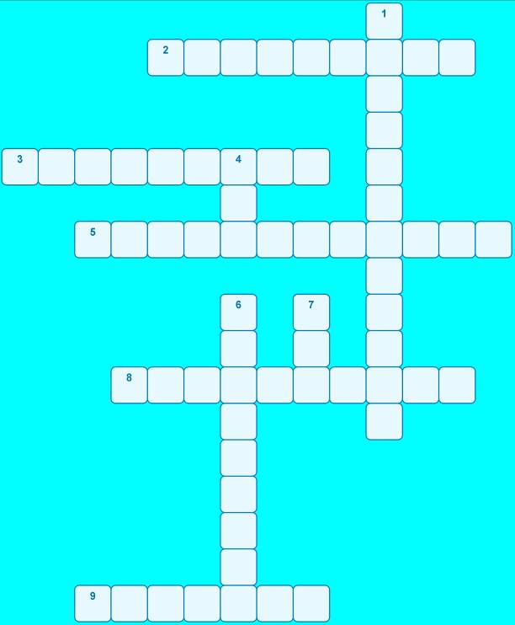
По горизонтали:
2.Деление числителя и знаменателя на одно и тоже число.
3. Частное двух отношений.
5. Дробь, у которой числитель и знаменатель
взаимно-простые числа.
8. На сколько сокращается дробь 24/36?
9. Сотая часть числа.
По вертикали:
1.Название дроби, у которой числитель больше или равен знаменателю.
4. Для нахождения общего знаменателя надо находить ...?
6. Действие, при помощи которого находится дробь от числа.
7. Для сокращения дроби нужно найти...?
Класс_________

Музыкальная пауза ( частушки)
Предварительное подведение итогов.

Вторые блюда
Гарнир квадратный

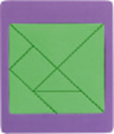
Если разрезать квадрат, то получится популярная китайская головоломка ТАНГРАМ, которую в Китае называют «чи чао ту», т.е. умственная головоломка из семи частей.
Название «танграм» возникло в Европе, вероятнее всего, от слова «тань» (что означает «китаец») и корня «грамма» (в переводе с греческого - «буква»).

Составьте из частей фигуру
Внеконкурсное задание на внимательность:
На самом деле задаются следующие вопросы:
- Какое число записано в квадрате?
- Каким цветом нарисован круг?
- В какой фигуре записано число 9?
- Какая фигура стоит последней?

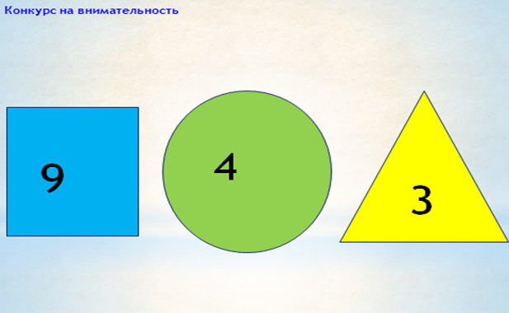
Задание: найти сумму чисел. (На карточке нарисованы квадрат, круг и треугольник. В них соответственно числа: 9, 4, 3).

Сладкие блюда и напитки
Морженое из шуточных задач
- На складе было 5 цистерн с горючим, по 6 тонн в каждой. Из двух цистерн горючее взяли для автопарка. Сколько цистерн осталось? (5)
- Чтобы сварить 1 кг мяса, требуется 1 час. За сколько времени сварится полкилограмма того же мяса? ( 1 час)
- Брату два года, а сестре 1 год. Какая разница в возрасте будет у них через два года? (1 год)
- Два крестьянина шли из деревни город, а навстречу им еще 5 крестьян. Сколько всего крестьян шло из деревни в город? (2 )
- Один человек купил 3 коз и заплатил 3 рубля. Спрашивается: по чему каждая коза пошла? ( по земле)
- Крыша дома имеет разный наклон, один ее скат составляет с горизонтом угол в 70%, другой - в 60%. Предположим, что петух откладывает на гребне в комнате горели пять лампочек, две из них перегорели, Сколько осталось лампочек в комнате? ( пять)крыши яйцо. Куда оно покатится? (Петух яйца не несет)
- Дед с бабкой пилили бревно, сделали 10 распилов, сколько у них получилось чурбачков? (11 чурбачков)
8. Какова длина удава? (38 попугаев и 1 крылышко).
9. Сколько горошин может войти в пустой стакан?
(Они не ходят).
10. Почему в поездах стоп - краны всегда красные, а в самолетах - голубые? (В самолетах нет стоп - крана).
11. 5 в квадрате 25; 7 в квадрате 49, а чему равен угол в квадрате ?
Ответ: ( угол в квадрате равен 90 градусов )
12. Пассажир автобуса ехал в село. По дороге он встретил 5 грузовиков и три легковые машины. Сколько всего машин ехало в село?
13. У Мамеда было 10 0вец, все, кроме 9 сдохли. Сколько овец осталось?
Котейль-считай
Командам даются одинаковые фигуры, состоящие из нескольких треугольников. Вы должны сосчитать, сколько всего треугольников в данной фигуре.

